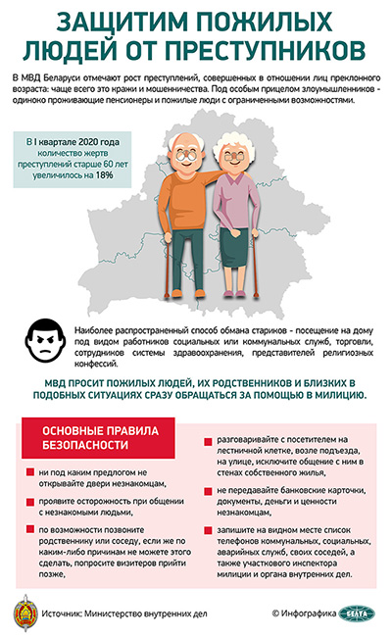

Беспристрастные милицейские сводки свидетельствуют: излюбленной мишенью аферистов являются люди преклонного возраста. Причем чаще всего в качестве жертвы преступники выбирают одиноко проживающих пенсионеров. И это не удивительно – пожилые люди доверчивы, открыты и зачастую испытывают дефицит общения и внимания.
Как правило, злоумышленники – тонкие психологи, которые уверенно используют приемы убеждения, легко входят в контакт, уговаривают и располагают к себе. Более того, желая под любым предлогом проникнуть в жилище доверчивых стариков, они понимают – в силу возраста пожилые люди не смогут детально описать их внешность и опознать.
Наиболее распространенный способ обмана – посещение на дому под видом представителей религиозных конфессий, работников торговли, социальных или коммунальных служб, сотрудников системы здравоохранения и т.д. Приведем несколько свежих примеров.
В феврале в милицию обратилась 78-летняя жительница а.г. Дукора Пуховичского района, которая сообщила, что двое неизвестных, находясь в ее доме под предлогом продажи предметов одежды, похитили из шкафа 1400 рублей. Подобный сценарий совершения кражи произошел и в деревне Скобровка этого же района. Две неустановленные женщины, проникнув в дом 88-летней пенсионерки с аналогичным предложением, похитили у нее крупную сумму денег, которую та хранила в комоде.
В Минске под прицелом злоумышленников оказался 85-летний пенсионер. На улице к нему подошли двое солидно одетых мужчин, всучили «подарки» – посуду и столовые приборы за «символическую» сумму в размере 1300 рублей, и даже любезно свозили в банкомат за снятием наличности. После этого уговорили вместе подняться к нему в квартиру, где пытались похитить денежные накопления из шкафа, но были вовремя остановлены супругой хозяина.
В Мозыре в милицию поступил звонок от 96-летней жительницы. Незрячая старушка сообщила, что ее обворовала незнакомка, вынув из кармана куртки почти тысячу рублей. Подозреваемую задержали. Женщина созналась еще в двух преступлениях, совершенных в феврале. Установлено, что ранее судимая 26-летняя мозырянка сначала рассказывала пожилым людям о своей тяжелой жизни, больной дочке, входила в доверие разговорами о религии, после чего похищала деньги.
81-летняя жительница одной из деревень Слонимского района обратилась в милицию и сообщила, что двое неизвестных, представившись социальными работниками, проникли в ее жилище и украли 95 рублей. А в Молодечненском районе 67-летняя пенсионерка впустила к себе в дом незнакомцев, попросивших у нее продукты питания. После ухода гостей у хозяйки исчезло более тысячи долларов США и 600 рублей, спрятанных под матрацем.
Несколько таких случаев зафиксировано в Барановичах. Две женщины, на лицах которых были надеты защитные маски, пришли домой к местной жительнице, чтобы предложить запись на бесплатную вакцинацию против гриппа. Во время оформления «заявки» одна из визитерш незаметно отлучилась в комнату. После ухода посетителей бабушка обнаружила пропажу крупной суммы денег. Под предлогом снятия порчи впустила к себе в квартиру двух незнакомок и 60-летняя местная жительница. Пропажу золотой цепочки, кухонного полотенца и двух комплектов постельного белья хозяйка заметила сразу после ухода гостей. А вот 75-летняя пенсионерка, впустив утром на порог незнакомку, торгующую одеждой и одеялами, не досчиталась почти 2 тыс. рублей.
#профилактика
Министерство внутренних дел просит пожилых людей, их близких и родственников быть бдительными и в подобных ситуациях незамедлительно обращаться за помощью в милицию.
- Запомните самое главное правило: никогда и ни под каким предлогом не открывайте двери незнакомцам!
- Проявите осторожность при общении с незнакомыми людьми. По возможности позвоните вашему родственнику или соседу. Если Вы по каким-либо причинам не можете этого сделать, попросите визитеров посетить Вас позже.
- Разговаривайте с посетителем на лестничной клетке, возле подъезда, на улице, исключите общение с ним в стенах собственного жилья.
- Ни при каких условиях не передавайте банковские карточки, документы, деньги и ценности незнакомцам.
- Запишите на видном месте список телефонов коммунальных, социальных, аварийных служб, своих соседей, а также участкового инспектора милиции и органа внутренних дел.
Берегите себя и своих близких!
https://www.youtube.com/watch?v=wzlFQM6QJmA

УИОС МВД

